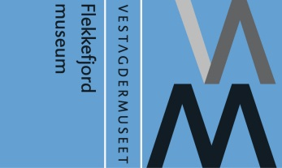

**FLEKKEFJORD MUSEUM**

F:\BIRGIT\foto\Bilder til museumsprogrammet\TLKG 0161.tif**skoleprogram**

Noe for alle på museet!

**Vår 2014**

www.vestagdermuseet.no

**Innledning**

I vår tilbyr vi masse spennende for skoler og barnehager i hele regionen, alt fra kunstutstillinger til stemmerettsrollespill.

I mars kommer i utstillingen "Under teppet", fra Sørlandets Kunstmuseum. Dette er en spennende utstilling med flere av Sørlandets store tekstilkunstnere.

I forbindelse med stemmerettsjubileet og grunnlovsjubileet har Vest-Agder-museet utviklet et rollespillopplegg for grunnskolen. Dette kommer museets pedagog til å reise rundt til skolene med gjennom Den kulturelle skolesekken i Vest-Agder.

Sørlandsutstillingen kommer annethvert år til Flekkefjord museum, og i april og mai blir det mulig å se kunst av høy kvalitet fra noen av landsdelens kunstnere.

I vår blir det også turer til kanonene på Grønnes og maleverksted i Tatjana L.K.s ånd.

Som en del av det faste programmet er det tradisjon tro mulig å besøke hovedbygningen på museet og bli med på byvandring i Flekkefjord.

Fra begynnelsen av mars vil museumsformidler Birgit Gautschi være tilbake etter permisjon.

Programmet blir lagt ut på Den kulturelle skolesekken og Vest-Agder-museets nettsider:

**http://flekkefjord.ksys.no**

**www.vestagdermuseet.no/flekkefjord**

Ønsker dere mer informasjon eller bestille et museumsbesøk, kan dere frem til mars kontakte:

Flekkefjord museum

Tonje Tjøtta

Dr. Krafts gate 15

4400 Flekkefjord

Tlf: 906 27 059

E-post: [tonje.tjoetta@vestagdermuseet.no](mailto:tonje.tjoetta@vestagdermuseet.no)

Fra mars vil Birgit være på plass, da benyttes hennes kontaktinfo:

E-post: [b.gautschi@vestagdermuseet.no](mailto:b.gautschi@vestagdermuseet.no)

Tlf: 938 14 388

**Periode: Uke 9**

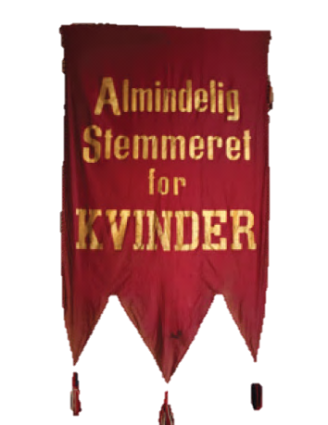

**HØR MIN STEMME**

"I dag skal dere få være med på et spill. I dette spillet er ikke alt rettferdig". Slik innledes opplegget Vest-Agder-museet har utviklet i forbindelse med stemmerettsjubileet.

Ved hjelp av ulike pedagogiske metoder og dramametoder vil elevene bli tatt med på ei reise i tid fra 1814 til 1913. I 1814 vil bare et fåtall av guttene ha mulighet til å påvirke og være med på å bestemme. Gjennom reisa vil stadig flere få anledning til å få innflytelse på avgjørelser som tas.

Elevene vil møte, se, høre og oppleve historiske hendelser og mennesker. På den måten vil de få innblikk i en annen tid, en annen kultur og et annet samfunn. Noen vil også kunne ta rollen som mennesker fra den tida. I løpet av spillet får elevene være med på debatter og ulike avstemninger om saker som angår dem, men noen vil oppleve at deres stemme ikke blir hørt eller ikke blir tatt hensyn til. Gjennom det historiske kombinert med eksempler fra elevenes egen hverdag ønsker formidlerne å utfordre elevene til å reflektere over hvordan det er når man ikke blir hørt eller har medbestemmelsesrett.

Opplegget tilbys gjennom Den kulturelle skolesekken i Vest-Agder til 5. og 6. trinn.

**Målgruppe: Elever på 5. og 6. trinn**

**Formidling: Opplegget varer i 90 minutter og elevene deltar aktivt i rollespillet**

**Periode: Uke 10**

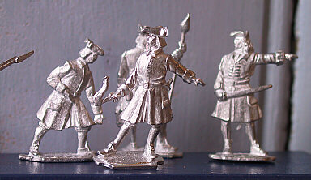

**VINTERFERIEAKTIVITETER**

Som alltid i vinterferien har vi aktiviteter for barn i Sjøbuene.

På mandagen støper vi tinnsoldater og på torsdagen er det tid for å tove. Vi tover i ull i mange farger. Hvem visste at litt ull og grønnsåpe kunne bli til så mye fint?

Opplegget er gratis, barn i alle aldre er velkommen og selvsagt også SFO!

**Målgruppe: Alle**

**Formidling: Kl. 10-14 mandag 03.03 og torsdag 06.03**

**Periode: Uke 11-12**

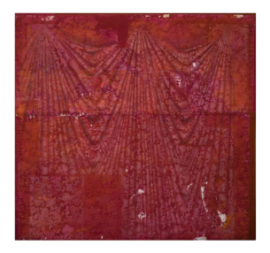

**UNDER TEPPET**

Tekstil kan brukes til mer enn å pynte opp, pakke noe inn, eller dekke noe til.  Tekstilkunst har således vært flittig brukt opp igjennom historien for å hevde politiske ytringer og ta opp samfunnsspørsmål. Kunstnere fra regionen som Else Marie Jakobsen og Kjell Mardon Gunvaldsen viste tydelig engasjement gjennom tekstilkunst. Det samme har en kunstner som Bente Sætrang gjort.

*Under teppet* viser tekstilkunst med politisk innhold og politisk kunst med tekstil fra samlingen til SKMU Sørlandets Kunstmuseum med verk av blant andre Else Marie Jakobsen, Gunnar Torvund, Kjell Mardon Gunvaldsen, Bente Sætrang, Hesselholdt & Mejlvang.

De som ikke omfatter Den kulturelle skolesekken, kan ta kontakt med museet for å avtale tid.

**Målgruppe: Elever på 5. til 7. trinn**

**Formidling: Formidlingsopplegg over 45 minutter (***Opplegget kan varieres etter eget ønske)***.**

**Periode: 22.04 - 16.05**

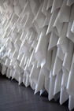

**SØRLANDSUTSTILLINGEN**

Annethvert år har vi gleden av å huse Sørlandsutstillingen. Denne utstillingen representerer vår landsdel. Utstillingen er juryert og vises i Telemark, Vest-Agder og Aust-Agder. Dette er en spennende og unik mulighet for å se kunst av høy kvalitet i Sjøbuene.

**Målgruppe: Alle, barnehage: 5-åringer**

**Formidling: Formidlingsopplegg over 45 minutter (***Opplegget kan varieres etter eget ønske)***.**

**Periode: 26.05 - 06.06**

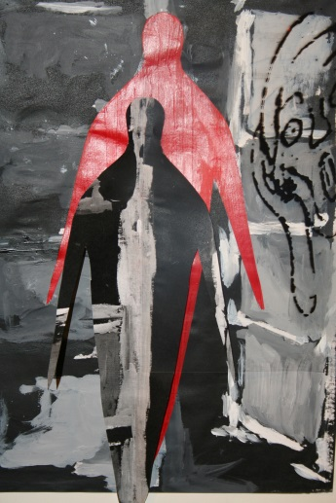

**ÅRSUTSTILLING**

Elever ved Lister Videregående skole avdeling Flekkefjord, studiespesialisering med formgivingsfag viser frem årets arbeider i Sjøbuene.

**Formidling: informasjon følger**

**Periode: april-oktober**

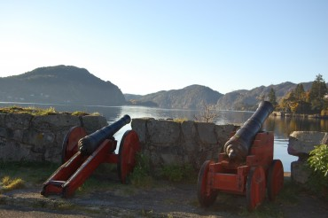

**KANONBRA PÅ GRØNNES**

Hvem vet egentlig at kanonene på Grønnes batteri er fra Napoleonskrigene? Hva ble de brukt til i sin tid? Var det for å forsvare Flekkefjord under krigen eller mot sjørøvere eller tyver? Sannheten skal fram, og vi avslører gamle myter og skaper kanskje noen nye.

Opplegget varer en skoletime og inneholder "den sanne historien", fortellinger, skattejakt og et morsomt sjørøververksted.

**Målgruppe: Barnehager/1.-4. klasse**

**Periode: mai-oktober**

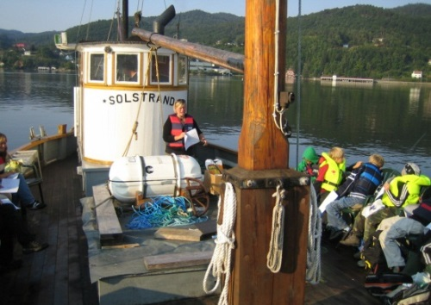

**TOKT MED SOLSTRAND**

Solstrand er museets fiskeskøyte, bygd på Svege båtbyggeri i Flekkefjord i 1936. Gjennom Den kulturelle skolesekken i Flekkefjord kommune vil alle 5. klassinger i Flekkefjord få være med på tokt med skøyta i høsten.

Turen inneholder fortellinger fra lokal kysthistorie, fisking og ulike aktiviteter om bord og på land i Sandvikstrand (Farsund kommune). Vi lager bål, steker dagens fangst og elevenes medbragte pølser.

De som ikke omfattes av DKS, men gjerne ønsker å bli med på tur, ta kontakt med museet og avtal tid.

**Målgruppe: Alle**

**Formidling: Lengde og opplegg tilpasses ulike aldersgrupper**

**Periode: Hele året**

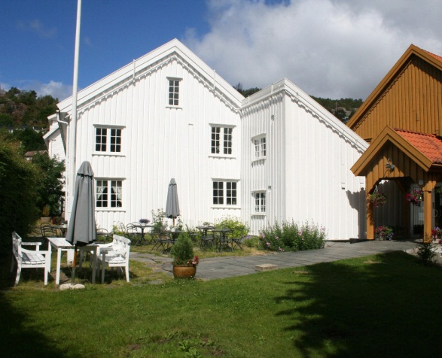

**HOVEDBYGNINGEN**

Hovedbygningen er et fredet hus fra 1720-tallet. Det er innredet som et borgerlig hjem fra 1800-tallet med tidstypiske møbler og interiør.

Om elevene lurer på hva et museum er, bør dere ta turen innom dette gamle huset, som er blant byens aller eldste hus. Vi kan legge opp til en morsom opplevelse for elevene. Det er mange for lengst glemte gjenstander i huset som vi skal se på og finne ut hva de ble brukt til i sin tid. Det blir en spennende runde i et unikt hus, midt i sentrum.

Omvisningen kan også ta for seg spesielle gjenstander eller tema knyttet til læreplanen. Som for eksempel hovedlinjer i historien fra 1750 til i dag, eller ideer og strømninger i det norske samfunnet på 1800- tallet.

Museet er et ypperlig utgangspunkt for prosjekter med for eksempel vask i gamle dager, stilhistorie, telefonhistorie, klesmoter på 17- 1800- tallet og masse mer.

Ta kontakt, så avtaler vi besøket sammen, alt etter den enkelte klasses ønske og behov.

**Målgruppe: Alle**

**Formidling: Lengde og opplegg tilpasses ulike aldersgrupper**

**Periode: Hele året**

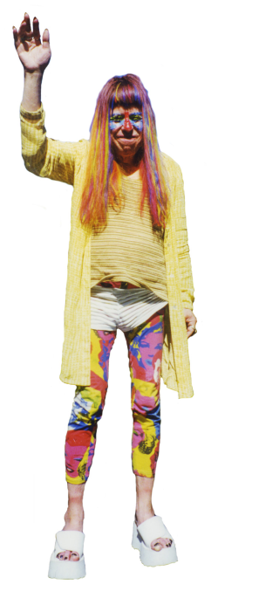

**TATJANA L.K.**

Tatjana L.K. døde 2. juli 2005, 73 år gammel. Han var en av Sørlandets mest særpregede billedkunstnere. Han skapte seg selv, livet sitt og alt han omga seg med, om til et levende kunstverk. Hans person, liv og kunst gikk sammen i en helhet. Kunsten er representert i en rekke anerkjente samlinger og gallerier nasjonalt og internasjonalt.

I Sjøbuene har vi en spennende utstilling med hovedvekt på Tatjana L.K.s kunst. Men ikke bare det, du kan også møte han, kledd i ulike antrekk og i full menneskestørrelse. Du kan se hvordan han levde helt på slutten i rommet sitt på Sundeheimen og beundre hans mangfoldige smykker, vesker og sko.

I uke 5 og 6 tilbys alle 4.- og 9. klassinger i Flekkefjord et opplegg gjennom Den kulturelle skolesekken. Det er et todelt opplegg med kunstverksted à to skoletimer.

**Målgruppe: 4. og 9. klasse**

**De som ikke omfattes av Den kulturelle skolesekken, men gjerne ønsker å besøke utstillingen, ta kontakt med museet og avtal tid.**

**Formidling: Formidlingsopplegg over 2 skoletimer med omvisning og kunstverksted (***Opplegget kan varieres etter eget ønske)***.**

**Periode: Hele året**

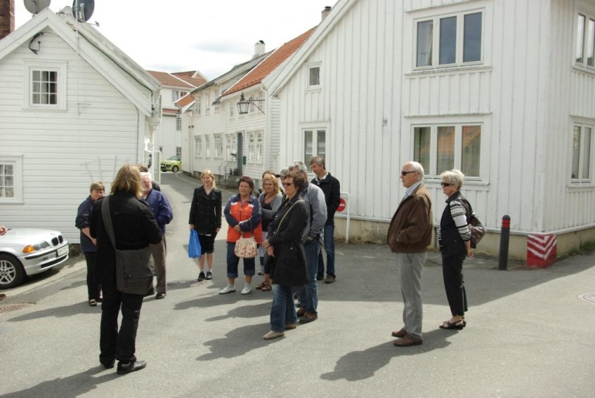

**BYVANDRING**

Allerede i småskolen skal elevene bli kjent med skulpturer og arkitektur i nærmiljøet. Læreplanen følger opp med alt fra stilarter og hustyper, byggeskikk og klasseforhold til en historisk analyse. Noe av det kan godt være utgangspunkt for en byvandring.

Vi tilpasser byvandringen til hver enkelt klasses behov. Enten det handler om byggeskikk – gamle hus, skulpturer, torg, gater eller historien om byen.

Vandringen går i Flekkefjord sentrum og varer i én skoletime: En hyggelig og lærerik måte å bli kjent med sin egen by på.

Ta kontakt med museets pedagog, så planlegger vi vandringen sammen, alt etter klassens behov og valg av tema.

**Målgruppe: Alle**

**Formidling: Lengde og opplegg tilpasses ulike aldersgrupper**

**FLEKKEFJORD MUSEUM**

Skoleprogram vår 2014 – uke for uke

PÅMELDING 38 32 81 42 / 90 62 70 59

|  |  |  |
| --- | --- | --- |
| **Uke** | **Sesongtilbud** | **Faste tilbud** |
| 5-6 | Tatjana for 4. og 9. trinn | **Kanonbra**  **Solstrand**  **Byvandring**  **Tatjana L.K.**  **Hovedbygningen** |
| 9 | Hør min stemme |
| 10 | VInterferieaktiviteter |
| 11-12 | Under teppet |
| 17-20 | Sørlandsutstillingen |
| 22-23 | VGS-utstilling |